Репертуар фестиваля Циолковский, полнокупольная секция

Дата  Постер | Описание рус. | Описание eng. | Автор и тема научно-популярной лекции
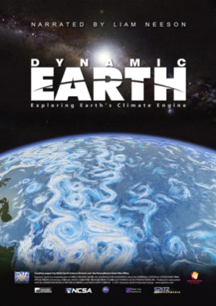 | Земля в движении  Spitz, США, 2012  24 мин.  Благодаря визуализации, основанной на данных спутникового мониторинга и усовершенствованной суперкомпьютерным моделированием, это невероятная программа прослеживает путь энергии, которая истекает от Солнца, питает взаимосвязанные системы, формирующие наш климат: атмосферу, океаны и биосферу.  Зрители прокатятся по бурлящим океанским и ветровым течениям, нырнут в сердце чудовищного урагана, столкнутся лицом к лицу с акулами и гигантскими китами и полетят к бурлящим вулканам.  https://www.spitzcreativemedia.com/shows/dynamic-earth/ | Dynamic Earth: Exploring Earth's Climate Engine, Spitz, USA, 2012  24min  With visualizations based on satellite monitoring data and advanced supercomputer simulations, this cutting-edge production follows a trail of energy that flows from the Sun into the interlocking systems that shape our climate: the atmosphere, oceans, and the biosphere.  Audiences will ride along on swirling ocean and wind currents, dive into the heart of a monster hurricane, come face-to-face with sharks and gigantic whales, and fly into roiling volcanoes. | Угольников Олег Станиславович  Старший научный сотрудник Института космических исследований РАН  Парниковый эффект: глобальное похолодание и высокие облака  (полнокупольная программа)  Рост содержания парниковых газов в атмосфере вызывает глобальное потепление у поверхности Земли, но на больших высотах температура падает, причем с большей скоростью. Об эффектах глобального похолодания, облаках в стратосфере и мезосфере и опасностях этого процесса для жизни на Земле.
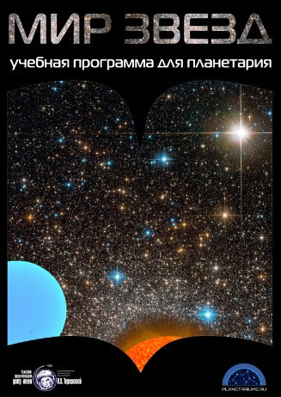 | МИР ЗВЕЗД  ГАУК ЯО  «Центр имени  В. В. Терешковой»  Россия, Ярославль, 2018  40 мин.  В учебной программе рассматривается строение и эволюция звезд,  приводятся примеры их конечных стадий развития, описываются трудности методов определения параллаксов звезд и расстояний до них.  Программа рассказывает о происхождении химических элементов и  процессах образования звезд следующих поколений. Наглядно демонстрируются связи между массой и светимостью звезды, ее температурой  и цветом, представлены особенности законов излучения звезд. Значительное внимание уделяется истории звездной астрономии.  http://www.planetariums.ru/videos/Stars_World_demo_512x512.mp4 | World of stars  SACI YR  «Center named after  Valentina V. Tereshkova»  Russia, Yaroslavl, Russia, 2018  40 min  This educational program focuses on the structure and evolution of stars, follows their terminal stages of life and describes difficulties faced in the course of defining stellar parallax and distance.  It also explains the origin of chemical elements and traces the development of next-generation stars. The program considers links among the mass of stars and their luminosity, temperature and color, as well as mention specific laws of stellar radiation. We pay much attention to the history of stellar astronomy. | Вибе Дмитрий Зигфридович  доктор физико-математических наук, заведующий отделом физики и эволюции звёзд Института астрономии РАН, профессор РАН  Жизнь звезд  Ещё античные учёные догадывались, что звёзды и Солнце представляют  собой объекты одной природы, но доказать это удалось только в XIX веке  благодаря развитию астрофизики. Теперь мы знаем, что несмотря  на эту общую природу звёзды сильно отличаются друг от друга.  Существование всех звёзд поддерживается термоядерными реакциями, но в  одних звёздах они едва тлеют на протяжении сотен миллиардов лет, в  других же "горят" настолько быстро, что звезда заканчивает свой  жизненный путь всего за несколько миллионов лет. В лекции мы поговорим  о том, из каких этапов складывается жизнь звезды, как звёзды  генерируют энергию и управляют химическим составом Вселенной, а также  о том, как завершается звёздная эволюция.
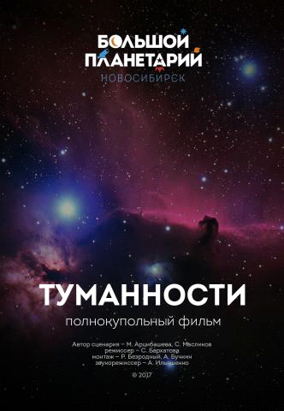 | ТУМАННОСТИ  МКУ ДО ДЮЦ «Планетарий» (Большой новосибирский планетарий), Россия, 2019  23 мин.  Ещё в древности астрономы обнаружили, что среди многочисленных неподвижных звёзд скрываются таинственные туманные объекты. В 18 веке французкий астроном Шарль Мессье составил первый каталог туманностей. С научной точки зрения они делятся на звездные скопления, газопылевые облака и галактики. Фильм "Туманности" дает представление о каждом из этих трех разных классов, показывая яркие примеры астрономических объектов и романтику их открытия. Красота туманностей завораживает. Кто, как не они, становятся источником вдохновения для исследователей неба. Кто, как не они, подчеркивают величие и многообразие нашей Вселенной.  https://disk.yandex.ru/i/AHQQImR6NrytJg | NEBULAE  MPI for SE CYC “Planetarium” (Large Novosibirsk Planetarium), Russia, 2019  23 min  Already in ancient times, astronomers have discovered that between the numerous shining stars some mysterious nebulous objects hide.  In the 18th century, the French astronomer Charles Messier compiled the first catalogue of the nebulae. From the modern scientific point of view, the nebulae are divided into three classes – star clusters, gas dust clouds and galaxies.  The beauty of the nebulae really fascinates. They do become the sources of inspiration for the researchers of the sky, and they do really emphasize the greatness and diversity of our universe. | Надежда Николаевна Шахворостова  Научный сотрудник Астрокосмического центра Физического института им. П.Н. Лебедева РАН  Зоркий глаз Радиоастрона: космические мазеры под прицелом  «Радиоастрон» — проект Российской академии наук, Госкорпорации «Роскосмос» и международной кооперации, нацеленный на изучение Вселенной в радиодиапазоне. После выведения на высокоапогейную орбиту телескоп стал элементом наземно-космического интерферометра совместно с глобальной наземной сетью радиотелескопов..  Созданный единый комплекс наземно-космического интерферометра со сверхдлинной базой позволил проводить исследования различных объектов Вселенной с рекордным угловым разрешением. В частности, на Радиоастроне проводились наблюдения космических мазеров – объектов, по своим свойствам сходных с лазерами, но возникающих в естественных условиях межзвездной среды нашей Галактики и других галактик.
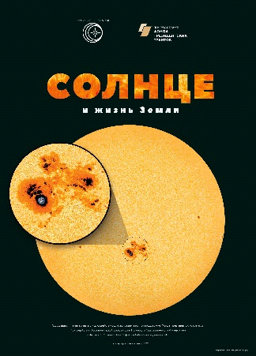 | Солнце и жизнь Земли  Ассоциация планетариев, Россия, Москва  28 мин.  В программе наглядно представлены основные характеристики Солнца, его строение, структура солнечной атмосферы, реакции ядерного синтеза в ядре Солнца. Показаны реальные изображения солнечных пятен, факелов, протуберанцев и вспышек, а также действующих солнечных телескопов. Продемонстрированы процессы воздействия солнечных выбросов корональной массы на магнитосферу, биосферу и техносферу Земли. Представлена концепция гелиобиологии, созданная российским ученым А.Л.Чижевским.  https://youtu.be/08QT9SZWmy0 | Sun and life of the Earth  Planetariums Association, Moscow, Russia, 2020  28 min  The program clearly presents the main characteristics of the Sun, its structure, the structure of the solar atmosphere, nuclear fusion reactions in the core of the Sun. Shown are real images of sunspots, flares, prominences and flares, as well as active solar telescopes. The processes of the impact of solar coronal mass ejections on the magnetosphere, biosphere and technosphere of the Earth are demonstrated. The concept of heliobiology created by the Russian scientist A.L. Chizhevsky is presented. | Курочкин Евгений Анатольевич,  младший научный сотрудник Санкт-Петербургского филиала САО РАН  Наблюдения Солнца и солнечная активность  Солнце излучает во всём диапазоне электромагнитных волн. Это  и видимый нами свет, инфракрасный свет, радиоизлучение, ультрафиолет и  рентгеновское излучение. Солнце изучают различными методами во всех  диапазонах длин волн. Огромное значение имеет исследование процессов,  связанных с Солнцем, и солнечно-земных связей. Инженерами и учеными было  создано большое количество  наземных инструментов и космических аппаратов для изучения Солнца.  Значительный объем накопленных  наблюдательных данных делает возможным исследование Солнца не только в  настоящий момент времени, но и анализ его "поведения" в прошлом, а также  прогнозирование его активности в будущем.
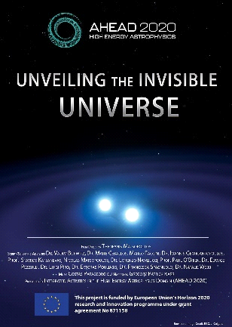 | Постигая невидимую Вселенную  Совместное производство с проектом Интегрированных  Активностей в области Астрофизики Высоких Энергий (AHEAD, 2020) и  Теофаниса Матсопулоса, (Греция), 2020  29 мин  Тысячелетиями люди наблюдали за светом, исходящим с ночного неба, невооружённым взглядом. В начале XVII века зобретение Галилеем телескопа произвело революцию в  наших знаниях о Вселенной. Наконец, в 20 веке с появлением ракет стало возможным подниматься над земной атмосферой и наблюдать рентгеновское и гамма-излучение, которые являются признаком горячей и бурной Вселенной. Но не только свет может дать нам информацию о космосе. Нейтрино и космические лучи также предоставляют  жизненно важную информацию. Более того, обнаружение гравитационных волн от двух сливающихся черных дыр в проекте LIGO открыло новое окно в астрофизике. В этом фильме представлены изображения космоса, полученных в результате этих различных  экспериментов.  https://www.eso.org/public/videos/unveiling-invisible-universe/ | Unveiling the invisible Universe  Integrated Activities in the High-Energy Astrophysics Domain (AHEAD 2020)/T. Matsopoulos (Greece), 2020  29 min  For thousands of years the humans observed the light coming from the night sky with their eyes. In the beginning of the 17th century, the invention of the telescope by Galileo revolutionized our knowledge of the Universe. Finally, in the 20th century with the advent of rockets, it became possible to go above the earth’s atmosphere and observe X-ray and gamma ray radiation which are the marks of the hot and violent Universe. But it is not only light that can give us information about the cosmos. Neutrinos and cosmic rays also provide vital information. Finally, the detection by the LIGO experiment of gravitational waves from two merging black holes opened a new window in astrophysics. This video presents images of the cosmos as revealed by all these different messengers. | Бирюков Антон Владимирович  Старший научный сотрудник ГАИШ МГУ (Государственный Астрономический Институт им. П.К. Штернберга МГУ им. М.В. Ломоносова)  Вселенная на ощупь  Астрономия всегда была наблюдательной наукой. И можно сказать, что главным образом человек пристально всматривался в космос для того, чтобы понять как устроена Вселенная. С точки зрения физики -- анализировал электромагнитное излучение от космических объектов. Но кроме этого излучения космическое пространство наполняет и материя немного другого рода -- это субатомные частицы и гравитационные волны. Их потоки проходят и через нашу Землю и могут быть зафиксированы. Таким образом, человек может буквально "потрогать" и "услышать" Вселенную. На лекции пойдёт разговор  о том, какую информацию несёт _эта_ материя, что это, в сущности, такое, как она возникает и как изучается.

